# Libovolný název

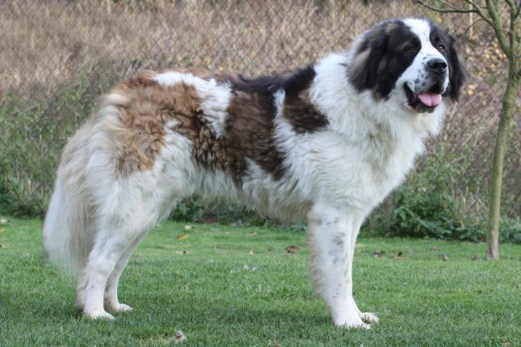Letošní volební výsledky v Blansku do značné míry kopírují ty z roku 2010. Sociální demokraté si jako vítěz letošních voleb připsali sedm mandátů, ODS pět, komunisté čtyři, lidovci tři, Volba pro město dva. Novým hráčem na blanenském politickém hřišti je pouze hnutí ANO 2011. To získalo čtyři mandáty, které se uvolnily po již nekandidujících Věcech veřejných a v Blansku tentokrát propadnuvší TOP 09. Jeden mandát ANO 2011 přebralo sociálním demokratům. Nové subjekty Republika pro Blansko a Změna pro Blansko oslovily minimum voličů.

Obrázek

Ivo Polák (ČSSD), který do křesla starosty usedl až v závěru volebního období po čerstvém poslanci Lubomíru Toufarovi, si kancelář pravděpodobně vyklízet nemusí. „Vítězství jsme obhájili, sedm mandátů je dobrý výsledek. Byli jsme si vědomi toho, že nové kandidující subjekty v Blansku mohou naši pozici oslabit a získat podobný výsledek jako před čtyřmi lety nemusí být jednoduché. Moc si ceníme podpory našich voličů," reagoval Polák.

To,

jestli ČSSD přizve ke spolupráci své dosavadní koaliční partnery, by mělo být známé brzy. Na nedělní večer sociální demokraté naplánovali zhodnocení výsledků voleb. „Vše zhodnotíme a domluvíme se, jakým směrem se budou povolební jednání ubírat. Momentálně nic nevylučuji ani nepotvrzuji. Nezastírám ale, že dosavadní model koalice je vyzkoušený, je to záruka určité stability, spolupráce byla dobrá," řekl Polák. Jednotlivé strany chtějí začít oslovovat už v pondělí.

ODS si udržela druhé místo ve volbách i pět mandátů stejně jako před čtyři lety. „V situaci, kdy ODS celostátně proti roku 2010 dost oslabila, je to dobrý výsledek, jsme spokojení," konstatoval lídr kandidátky a současný místostarosta Jiří Crha. Ten se netají tím, že ODS má z pozice druhého nejlepšího výsledku ve volbách ambici na působení ve vedení města. Místní rada ODS si zasedání věnované zhodnocení voleb naplánovala rovněž na nedělní večer. „Poradíme se, jak budeme dále postupovat. Také záleží na ostatních stranách. My jsme zatím s nikým nejednali," sdělil v neděli odpoledne Crha.

# Vsadí na jistotu?

Klíčoví hráči v Blansku jsou víceméně jasní a nyní záleží spíš na tom, jestli pro pohodlnou většinu v koalici získají již osvědčené lidovce a Volbu pro město, které dosud patří pozice druhého místostarosty. Nebo jestli se rozhodnou experimentovat a přizvou ke spolupráci hnutí ANO 2011, které vybojovalo čtyři mandáty. Jeho zástupci by nebyli proti. „Se ziskem čtyř mandátů v Blansku jsme spokojení. Máme zájem o účast v koalici, uvidíme, jaké budou případné podmínky. Každopádně teď je na tahu ČSSD. Jsou určité věci, ze kterých neustoupíme, ale o spolupráci se sociálními demokraty máme zájem," konstatoval předseda místní organizace ANO 2011 v Blansku Jan Nečas.

Spolupráce vítězů voleb s komunisty je prakticky vyloučená. Stejně tak patří spíš do kategorie sci-fi možnost, že by se domluvily zbývající strany proti ČSSD. ODS, KDU-ČSL a Volba pro město to neudělají z pozice dosavadní spolupráce, komunisti mají příliš slabý mandát, ANO 2011 nezískala tolik hlasů, aby si mohla diktovat podmínky.

Navíc dosavadní starosta Ivo Polák i místostarosta Jiří Crha se netají tím, že dosavadní model byl funkční. „Na naší spolupráci oceňuji, že se hrálo fér, a také pracovitou a klidnou atmosféru. I tyto aspekty budou při povolebním vyjednávání určitě brány v potaz," konstatoval Polák. Nakloněný osvědčené koalici je i Crha. „Podle volebních výsledků to vypadá, že si to přejí i voliči, že ocenili naši práci a chtějí, abychom v ní pokračovali," doplnil Crha.

Letošní volební výsledky v Blansku do značné míry kopírují ty z roku 2010. Sociální demokraté si jako vítěz letošních voleb připsali sedm mandátů, ODS pět, komunisté čtyři, lidovci tři, Volba pro město dva. Novým hráčem na blanenském politickém hřišti je pouze hnutí ANO 2011. To získalo čtyři mandáty, které se uvolnily po již nekandidujících Věcech veřejných a v Blansku tentokrát propadnuvší TOP 09. Jeden mandát ANO 2011 přebralo sociálním demokratům. Nové subjekty Republika pro Blansko a Změna pro Blansko oslovily minimum voličů.

Jednání od pondělí

Ivo Polák (ČSSD), který do křesla starosty usedl až v závěru volebního období po čerstvém poslanci Lubomíru Toufarovi, si kancelář pravděpodobně vyklízet nemusí. „Vítězství jsme obhájili, sedm mandátů je dobrý výsledek. Byli jsme si vědomi toho, že nové kandidující subjekty v Blansku mohou naši pozici oslabit a získat podobný výsledek jako před čtyřmi lety nemusí být jednoduché. Moc si ceníme podpory našich voličů," reagoval Polák.

To, jestli ČSSD přizve ke spolupráci své dosavadní koaliční partnery, by mělo být známé brzy. Na nedělní večer sociální demokraté naplánovali zhodnocení výsledků voleb. „Vše zhodnotíme a domluvíme se, jakým směrem se budou povolební jednání ubírat. Momentálně nic nevylučuji ani nepotvrzuji. Nezastírám ale, že dosavadní model koalice je vyzkoušený, je to záruka určité stability, spolupráce byla dobrá," řekl Polák. Jednotlivé strany chtějí začít oslovovat už v pondělí.

ODS si udržela druhé místo ve volbách i pět mandátů stejně jako před čtyři lety. „V situaci, kdy ODS celostátně proti roku 2010 dost oslabila, je to dobrý výsledek, jsme spokojení," konstatoval lídr kandidátky a současný místostarosta Jiří Crha. Ten se netají tím, že ODS má z pozice druhého nejlepšího výsledku ve volbách ambici na působení ve vedení města. Místní rada ODS si zasedání věnované zhodnocení voleb naplánovala rovněž na nedělní večer. „Poradíme se, jak budeme dále postupovat. Také záleží na ostatních stranách. My jsme zatím s nikým nejednali," sdělil v neděli odpoledne Crha.

Vsadí na jistotu?

Klíčoví hráči v Blansku jsou víceméně jasní a nyní záleží spíš na tom, jestli pro pohodlnou většinu v koalici získají již osvědčené lidovce a Volbu pro město, které dosud patří pozice druhého místostarosty. Nebo jestli se rozhodnou experimentovat a přizvou ke spolupráci hnutí ANO 2011, které vybojovalo čtyři mandáty. Jeho zástupci by nebyli proti. „Se ziskem čtyř mandátů v Blansku jsme spokojení. Máme zájem o účast v koalici, uvidíme, jaké budou případné podmínky. Každopádně teď je na tahu ČSSD. Jsou určité věci, ze kterých neustoupíme, ale o spolupráci se sociálními demokraty máme zájem," konstatoval předseda místní organizace ANO 2011 v Blansku Jan Nečas.

Spolupráce vítězů voleb s komunisty je prakticky vyloučená. Stejně tak patří spíš do kategorie sci-fi možnost, že by se domluvily zbývající strany proti ČSSD. ODS, KDU-ČSL a Volba pro město to neudělají z pozice dosavadní spolupráce, komunisti mají příliš slabý mandát, ANO 2011 nezískala tolik hlasů, aby si mohla diktovat podmínky.

Navíc dosavadní starosta Ivo Polák i místostarosta Jiří Crha se netají tím, že dosavadní model byl funkční. „Na naší spolupráci oceňuji, že se hrálo fér, a také pracovitou a klidnou atmosféru. I tyto aspekty budou při povolebním vyjednávání určitě brány v potaz," konstatoval Polák. Nakloněný osvědčené koalici je i Crha. „Podle volebních výsledků to vypadá, že si to přejí i voliči, že ocenili naši práci a chtějí, abychom v ní pokračovali," doplnil Crha.

Obrázek 1